5月13日，京东集团副总裁、京东探索研究院院长陶大程教授受邀出席京东云“数智新引擎 品牌新增长”共创品牌增长新引擎研讨会，会上发表《从技术裂变到商业变革》的主题演讲，为与会的近百家知名品牌企业的业务和技术负责人，分享了京东探索研究院未来在技术研究方面的布局，以及人工智能技术发展将为企业、社会带来的推动和变化。

据陶大程教授介绍，京东探索研究院是京东集团专注于前沿科技探索的研发部门，是实现研究和协同创新的生态平台，在泛人工智能领域，未来将主要聚焦于三个方向的研究：可信人工智能、超级深度学习和量子机器学习。在未来三至十五年间，研究院将从这三方面出发，依托基础理论研究实现颠覆式创新，助力数智化产业发展，以原创性科技赋能京东集团零售、物流、健康、科技等全产业链场景，打造源头性科技高地。

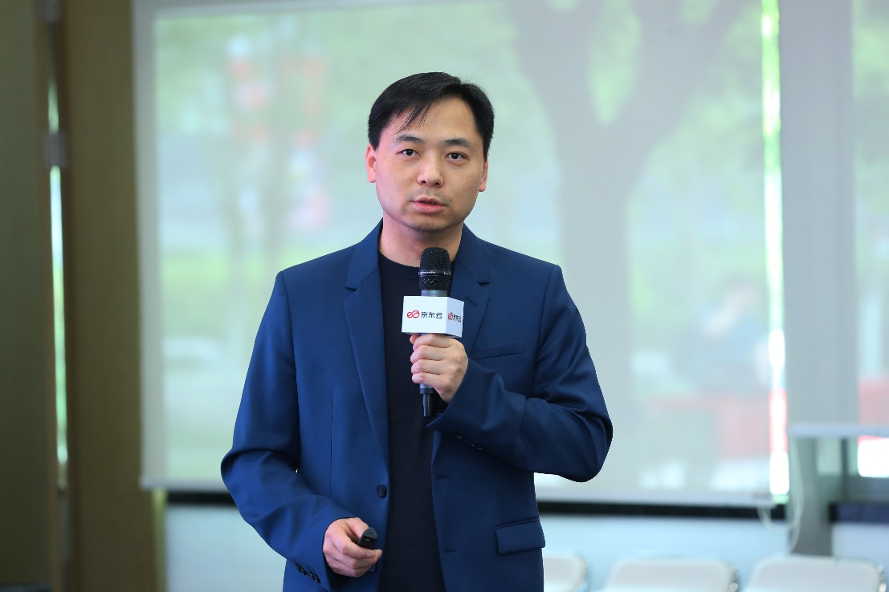

Marked：京东集团副总裁、京东探索研究院院长陶大程教授

作为人工智能和信息科学领域国际顶尖学者，陶大程教授一直主攻机器学习、深度学习、计算机视觉、数据科学、图像处理等，他认为，人工智能将会有广泛的发展前景，“今年初发布的ARK‘牛市女皇’研究报告就显示，深度学习将在未来15-20年里，为全球股票市场增加30万亿美元的市值，看到这样的数字大家一定觉得非常振奋，我也非常赞同人工智能将引领这样的未来。”

以超级深度学习为例，他表示，各个国家都在布局超级深度学习，预计超级深度学习在未来5到10年将会逐步支撑数智化社会供应链体系的实现；超级深度学习可以赋能全产业链，包括智能零售、智能物流、智能供应链等多个与人类需求相关的产业，最终京东的超级深度学习将做到理论有支撑，实际有应用，技术有突破。

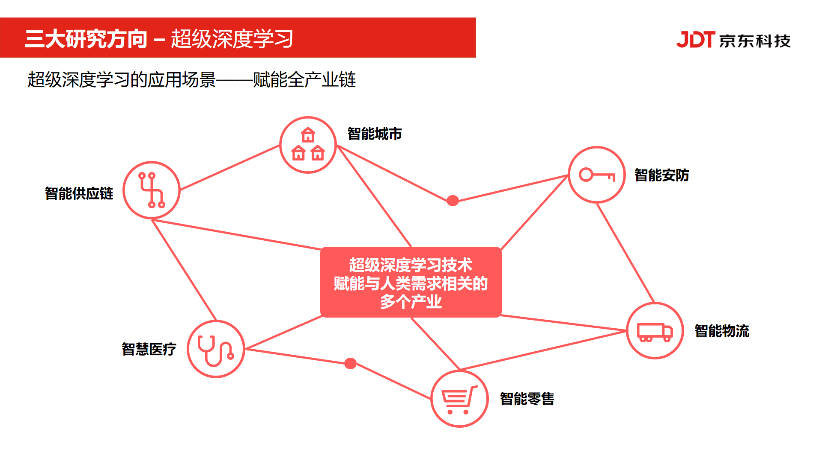

可信人工智能聚焦于人工智能技术的可解释性、隐私保护能力、公平性和安全性。推动人工智能算法的公平、公正性，更好的保护用户与推动商业有效合作。京东探索研究院将从理论出发，探求深度学习的工作机制、研究深度学习的快速优化算法、分析神经网络的隐私保护能力与公平性，保障人工智能落地应用的可解释性。

全球量子计算机的竞争日趋激烈，目前已有的量子计算机可以实现经典计算机无法实现的任务，量子机器学习的加速效果无论理论上还是实际中都已被初步证实。近期，京东探索研究院首次从理论上探讨了量子计算领域中核心问题——如何有效度量和控制量子算法的复杂度从而保证良好的训练能力。具体来说，是将量子神经网络和应用在量子化学领域的量子变分求解器统一在一个数学框架下，从而可以使用统计学习理论中的covering number来刻画这些算法的复杂度。

另外据悉，京东集团全面布局人工智能等数字技术领域，在过去的几年中参与多个国家级重大科研项目，如入选人工智能“国家队”——科技部国家人工智能开放创新平台名单，承担起建设国家“新一代智能供应链人工智能开放创新平台”的重任；牵头承担、参与科技部国家重点研发计划项目“国家中心城市数据管控与知识萃取技术和系统应用”、科技部“国家新区数字孪生系统与融合网络计算体系建设”。今年还联合中国信通院合作编写面向全球发布的《可信人工智能白皮书》，并将于7月举办的世界人工智能大会上发布。

资料显示，京东集团在2020年11月25号正式宣布成立京东探索研究院，从基础理论层面实现颠覆式创新展示京东探索前沿技术的决心与实力。在分享中陶大程教授也提出，京东探索研究院未来将打造以理论科研为基础的技术生态，创造科技创新的新循环。

具体来说，就是通过基础理论研究推动技术的突破，构建人工智能系统平台，通过这个平台实现相关产品的联接以及生态的构建，再通过生态构建达到泛人工智能领域人才培养的目的，最终通过人才反哺基础理论研究、平台建设、产品以及生态。陶大程教授表示，“我们希望全面打造有温度的技术，让人工智能技术更加优越，最终实现‘AI For Social Good’的目标。”